社團法人臺灣省土木技師公會
高屏登山社活動通知
112年11月8日(112)省土技字第5855號
登山地點：岡山區岡山之眼健走暨社長改選歲末聚餐活動通知

活動日期：112年12月24日(日)

自 備：茶水社團供應1瓶650ml飲用水外可自行多帶、登山杖、止滑鞋底之登山鞋(盡量勿著布鞋)、護膝、遮陽帽、身分證、著社服、個人茶杯、小折疊椅、防蚊液等各一套等。
交通工具：自行開車前往或共乘。
費 用：社員每位300元、眷屬每位300元，報名人數最遲須於 12月18日確認，以利保險及訂餐；共乘技師寶眷請於活動當天補貼司機駕駛油資及過路費每位100元，每台車滿3人(含)以上社團統一補助100元。
集合地點：08:30 阿公店水庫路停車場(第一集合點)停車區，各地出發之共乘車輛在此會合。崗山之眼園區自08 時30分至17時(假日及連續假日至18時)管制遊客機車及小客車進入，騎車或開車民眾需到周邊停車場先行停車，再轉搭接駁車或共乘計程車進入。
行程簡介：
07:50~08:00 | 各地共乘正式出發，至阿公店水庫路停車場(820高雄市岡山區菜寮路2-12號，約30分鐘)。
08:30-08:45  (第一集合點) | 各車準時同時出發經國道1號下楠梓交流道行駛旗楠台22縣道或燕巢交流道186縣道至阿公店水庫路停車場(第一集合點，對面菜寮路有公廁洗手間)，分飲用水及簽到。
08:45-09:00  (第二集合點) | 於阿公店水庫路停車場搭接駁車(已算入費用，屆時65歲以下以司機為4人1組，提供現金給司機，來回程各一次)至岡山之眼，門口邊集合完畢滿20人可購團體票即入場，滿65歲免費票，務必攜帶身分證，9:00門口準時集合拍團體照及簽到。
09:00-10:30 | 園區內(泡茶)停留至10:30，自行四員共乘制搭接駁車回阿公店水庫路停車場取車。
11:00-11:30 | 回程前往岡山區「岡山一新羊肉店」(店住址: 820高雄市岡山區公園西路三段199號，電話: 07-6260690)，中午用餐，餐廳對面設有自費停車場。
12:00-13:00 | 歲末社團、新年度工作報告及幹部改選。
13:30-14:30 | 回程打道回府。
聯絡人電話：活動費請繳予許社長，帳號：渣打銀行北高雄分行，戶名：許錦彰、帳號1022-0000-1774-15，連絡電話:0988-318-033。許錦彰社長0988-318-033。
附 註：1.社員請繳交113年度高屏登山社年費。
2.歡迎踴躍參加高屏登山社 (入會費500元、年費200元、共計700元)。
劃撥帳號：１２２９５１９６，戶名：社團法人臺灣省土木技師公會。
3.新加入社團社員贈送一條高屏登山社特製百岳毛巾(送完為止)。


社團法人臺灣省土木技師公會
高屏登山社活動報名表 日期：112年12月24日(日)
會員編號 | 姓 名 | 出生年月日 | 身份證字號 | 報名費 | 電 話 | 葷或素
 |  |  |  |  | （Ｈ）
(眷) |  |  |  |  | （Ｏ）
(眷) |  |  |  |  | 前往方式
(眷) |  |  |  |  | □自駕、□需共乘
參加人數：本人及眷屬共_______人，報名費共＿＿＿＿元
請將報名表回傳高雄辦公室，傳真：07-522-7335、電話：07-522-5385
報名人數最遲須於 12/17前確認，以利訂餐。
【旅行Map】
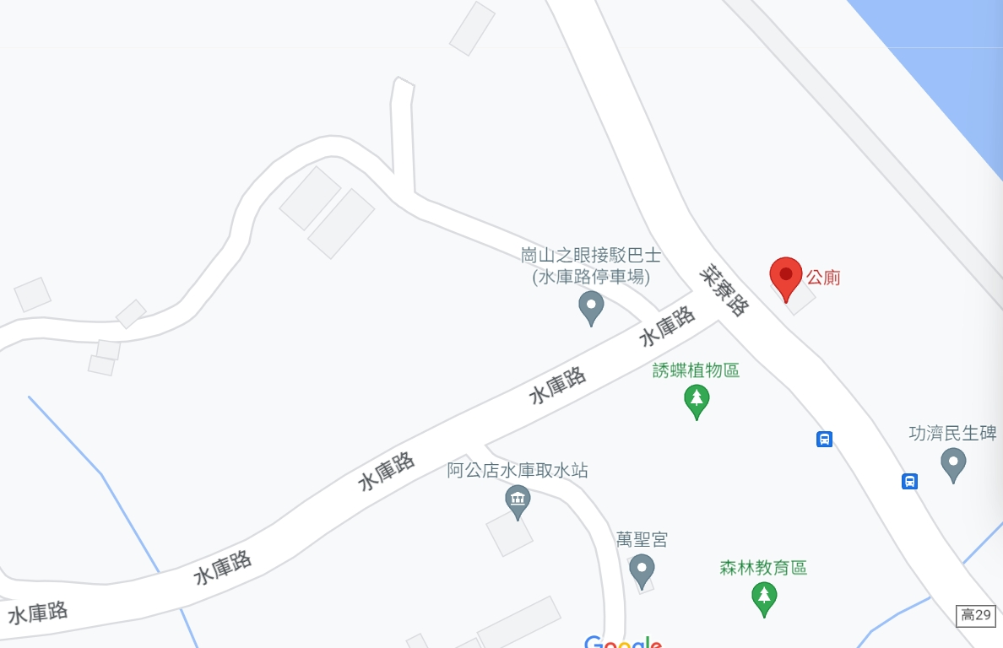
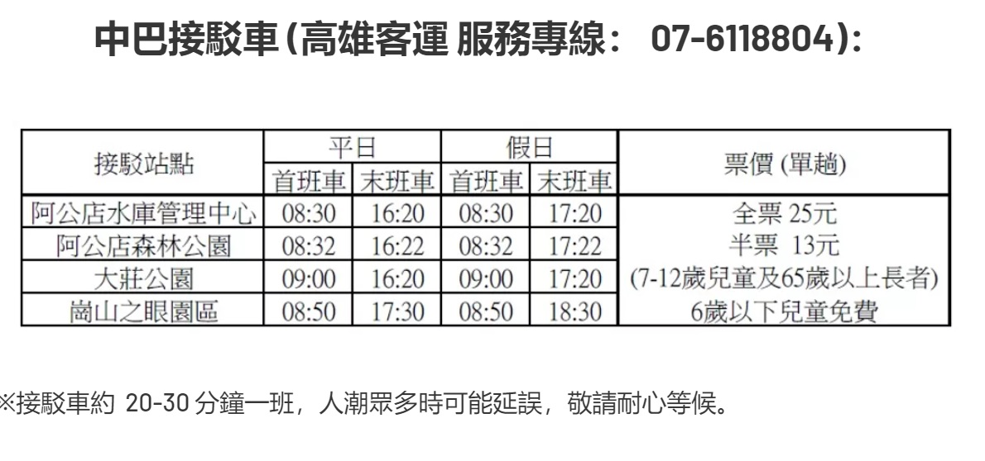

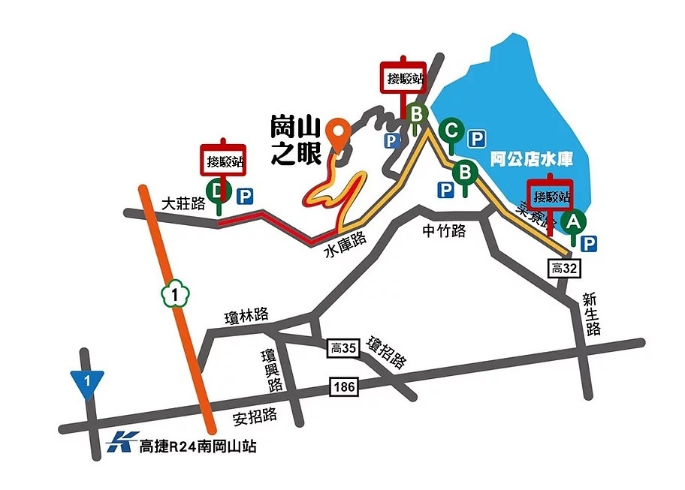

崗山之眼｜門票收費標準

票價、入園門票收費
【崗山之眼票價表】
優惠全票 | 優惠半票 | 團體票
60 元 | 30元 | 20人以上票價8折、100人以上票價6折

※半票資格：6歲以上未滿12歲兒童、在學學生、持高屏澎好玩卡者
※免費入園資格：未滿6歲之兒童、年滿65歲、身心障礙者及其監護人或必要之陪伴者一人、設籍岡山區及燕巢區居民、本市低收入戶、經核准立案之社會福利機構主辦之活動、本府或本府所屬機關主辦之活動
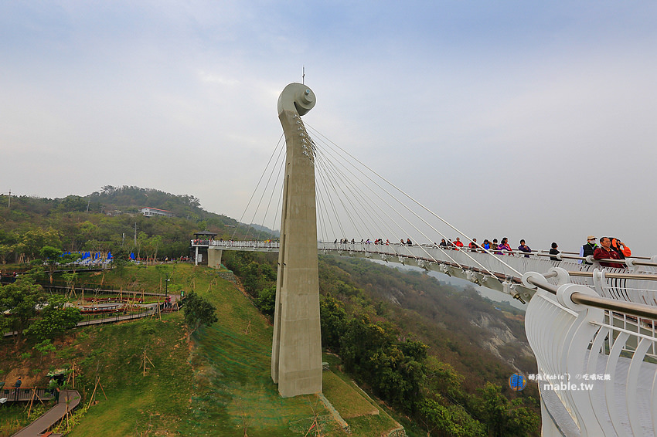
岡山之眼
估 價 單
日期 | 112年12月24日(日) |  |  | 預定人數40人 |  |  |  | 共乘 | TEL:
行程  內容  說明 | ～岡山之眼健走暨歲末聚餐半日～
行程  內容  說明 | 項目 | 項目單價 |  |  |  |  |  |  |  |  | 小計1 | 小計2
行程  內容  說明 | 交通 | 自用車 | 4人共乘，40人共計10輛(社團補助100元)1000元/40人=25元48人，共計12輛(社團補助100元)1200元/48人=25元 |  |  |  |  |  |  |  | 25 | 25
行程  內容  說明 | 其他 | 瓶裝水 | 2箱x120元=240元，240元/40人=6元 |  |  |  |  |  |  |  | 6 | 6
行程  內容  說明 | 膳食 | 早餐 | 自理
行程  內容  說明 | 膳食 | 午餐 | 社團補助， 岡山一新羊肉店(素食2位) 3,000元/桌=300元/人 |  | 社團補助 | 7500元/40人=187.5元  7500元/50人=150元 |  |  |  |  | 112.5 (40人) | 150 (50人)
行程  內容  說明 | 門票 |  | 成人60，兒童30元 |  |  |  |  |  |  |  | 60 | 60
行程  內容  說明 | 接駁 | 接駁車資來回65歲以下及幼兒免費，50元/人 |  |  |  |  |  |  |  |  | 50 | 50
 |  | 餘額先用於支出活動及雜支，再有餘額併社團或理事贊助活動經費採果 |  |  |  |  |  |  |  |  | 250 | 291元
暫估合計每人 |  |  |  |  |  |  |  |  |  |  | 收300元

